**L@issez-vous  
guider !**

[www.ville-amberieuenbugey.fr](http://www.ville-amberieuenbugey.fr)

Direction des Politiques Éducatives place de Verdun, tél. 04 37 85 02 30

Afin de faciliter vos démarches, vous pouvez désormais

**Vous connecter sur**

**L’Espace Famille de la ville d’Ambérieu-en-Bugey**

Il s'agit d'un guichet en ligne accessible 7j/7, 24h/24 qui vous offre de nombreux  
services et permet de :

- Vous informer sur les actualités des activités péri et extra-scolaires  
(restauration, garderies, accueils de loisirs...) ;

- Visualiser les inscriptions ;

* Inscrire vos enfants à de nouvelles activités ;

- Effectuer des modifications dans vos réservations ;

* Renseigner ou modifier vos coordonnées téléphoniques ;
* Demander des documents via la rubrique « Messagerie » ;

- Accéder à vos factures ;

* Gérer le paiement de vos prestations en ligne.

1. **- VOTRE 1ERE CONNEXION**

Lors de votre première connexion à L'Espace Famille, vous devez tout d'abord vous munir de vos identifiants indiqués sur votre facture :

* Numéro de dossier
* 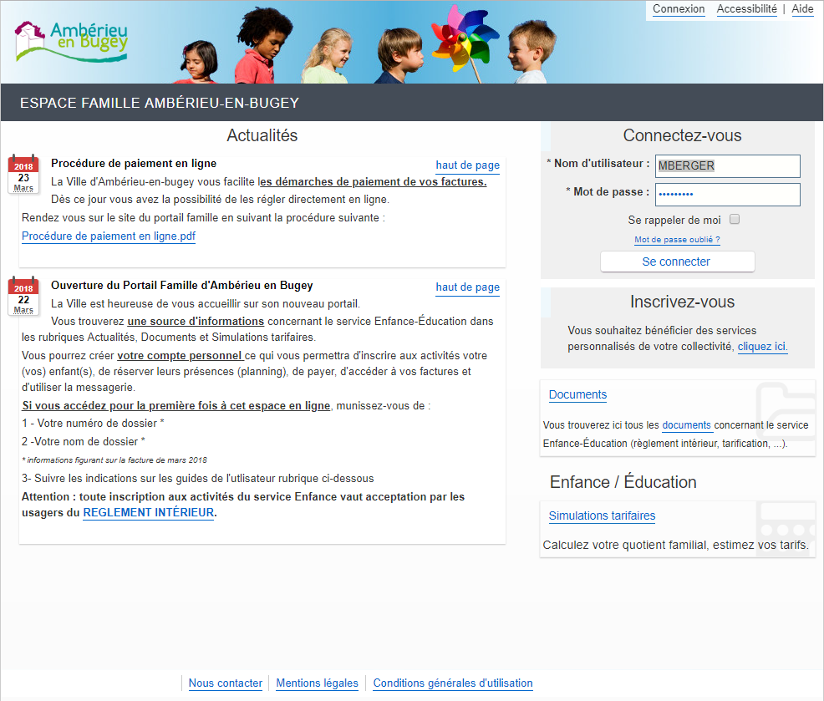Nom du responsable du dossier.

1ère connexion, cliquez sur ce lien et remplissez les renseignements (ci-dessous)

**Renseignez vos informations personnelles :**

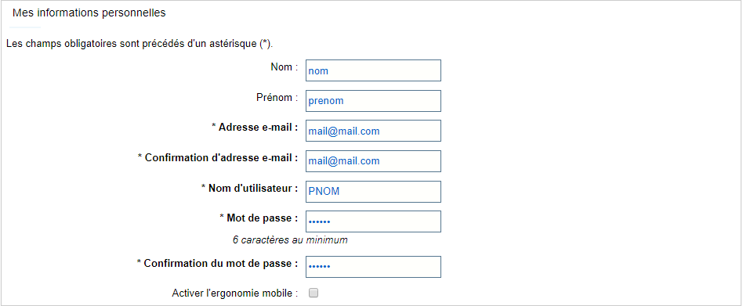nom, prénom, e-mail, nom d'utilisateur et mot de passe.

Renseignez les informations relatives à votre dossier :

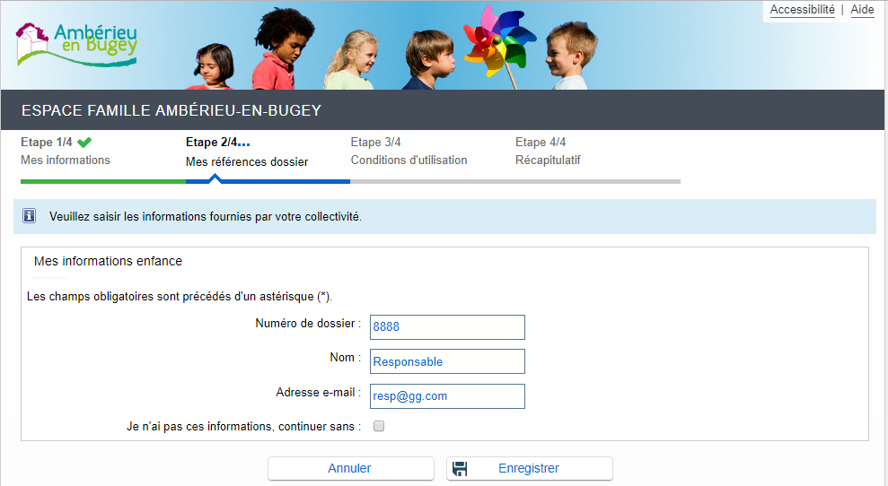Le nom et le numéro de dossier (il s'agit du nom du responsable et du numéro de famille que vous avez reçu par courrier ou mail par les services de la mairie). »

3 derniers chiffres du N° de votre facture

Au cas où, vous n’avez pas de n° de dossier, cliquez ici

Lisez et acceptez les conditions générales d'utilisation ainsi que le règlement intérieur.

Validez votre inscription.

**Puis activez votre compte internaute en cliquant sur le lien http://www.ville-amberieuenbugey.fr/ que vous aurez reçu par e-mail.**

**@ttention !**

*Au cas où vous n’avez pas de N° de dossier suite à votre inscription, vous allez recevoir une réponse suite à votre inscription sous les 72 heures. Vous avez 24 heures pour activer cet accès. Au-delà, il sera automatiquement supprimé. Il faudra alors recommencer la première étape de l'inscription*

1. 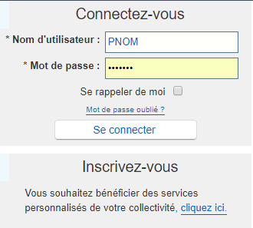**- CONNEXION**

Se connecter

**Mot de passe oublié ?**

*Cliquez sur « Mot de passe oublié », renseignez votre adresse email utilisée lors de votre inscription, puis cliquez sur « Envoyer ».*

**Mot de passe à modifier ?**

*Connectez-vous à votre espace personnel et cliquez sur « Mon compte [Nom d'utilisateur] ».*

**3- MON ESP@CE F@MILLE : NAVIGATION**

**ENTREZ DANS VOTRE ESPACE FAMILLE**

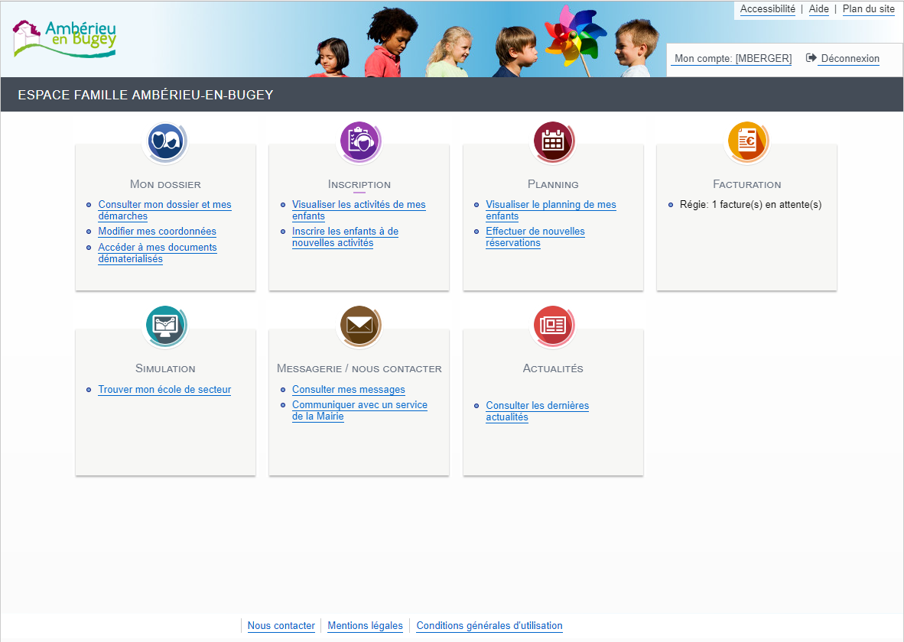Une fois vos identifiants saisis, vous arrivez sur la page vous permettant d'aller dans les différentes rubriques de l'espace famille : dossier, inscription, planning, facturation, messagerie.

**ONGLET MON DOSSIER**

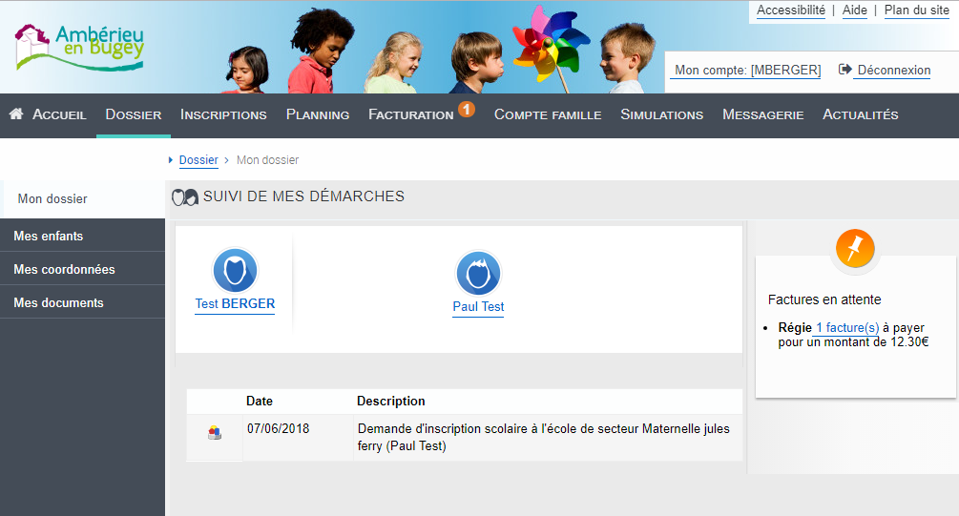Cette rubrique vous permet de consultez toutes vos informations personnelles :

* Le résumé de vos dernières démarches (Mon dossier)
* Les informations sur vos enfants (Mes enfants)
* Modifier vos coordonnées téléphoniques (Mes coordonnées)
* Accéder aux documents dématérialisés de la mairie (Mes documents)

**@ttention !**

Tout changement de situation (composition familiale, calcul du quotient, changement d'adresse...) s'effectuera au sein des services municipaux (DAEVS ou régie) ou par la rubrique « Messagerie / nous contacter »

**ONGLET INSCRIPTION**

Dans cette rubrique, vous avez une vision d'ensemble des activités de vos enfants (« Voir toutes mes inscriptions »).

Vous avez également la possibilité d'inscrire vos enfants aux différentes sessions : « Accueils périscolaires » (Activité périscolaires), « Mercredis », « Restauration » (Activités Enfance) et vacances.

5 ÉTAPES POUR EFFCTUER UNE INSCRIPTION :

* Sélectionnez l'enfant concerné.
* Choisissez la thématique et l'activité.
* Sélectionnez les jours de la semaine souhaités.  
  (La réservation à la semaine complète est obligatoire pour les vacances)
* Ajoutez les pièces justificatives demandées.  
  (sauf si déjà transmises)
* Enregistrer votre demande

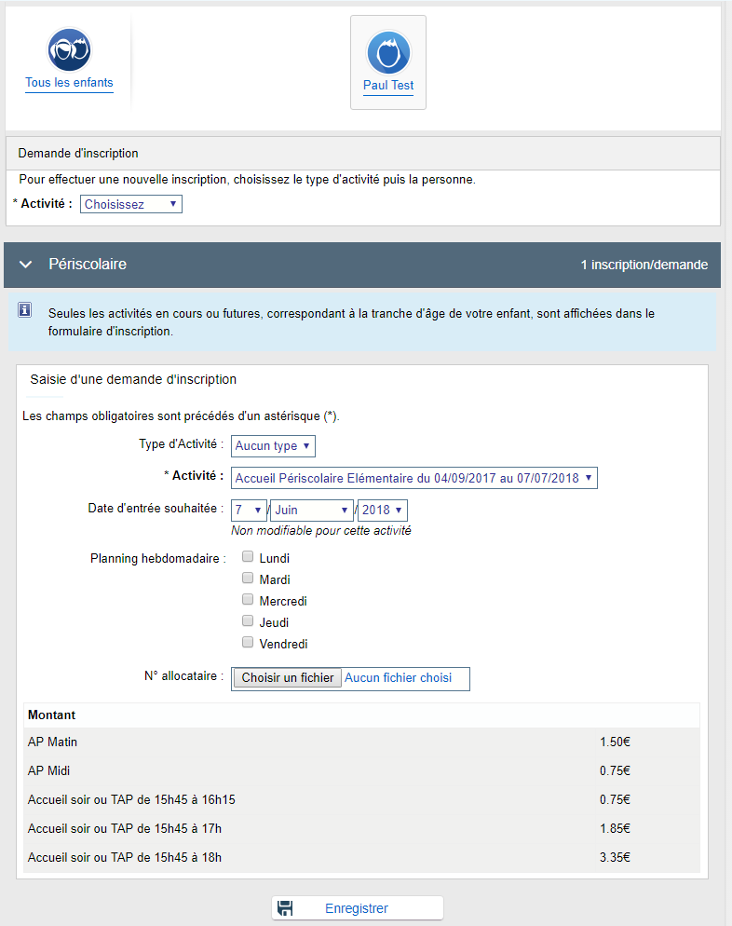

**@ttention !**

*Une fois votre demande enregistrée, celle-ci devra être validée par la mairie. Vous ne pourrez planifier les présences et absences de votre enfant qu'après la validation de cette demande. Cette préinscription est valable pour l'année en cours.*

**ONGLET PLANNING DE RESERVATIONS AUX ACTIVITES**

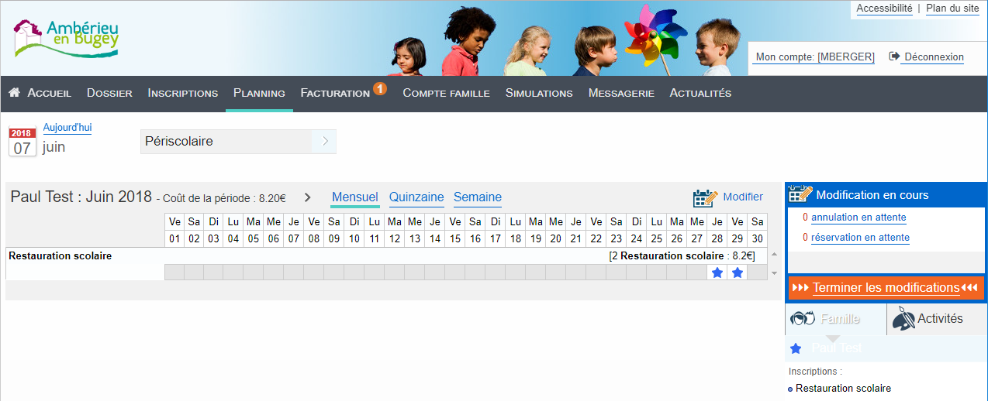Cette rubrique vous permet d'effectuer les réservations pour vos enfants. Indiquez la présence de vos enfants aux différentes activités.

**Ajouter ou supprimer les réservations existantes**

Cliquez sur le bouton « Modifier » et cochez ou décochez les jours de présence de votre enfant aux activités (1). N'oubliez pas d'enregistrer votre saisie (2) avant de changer de mois (4).

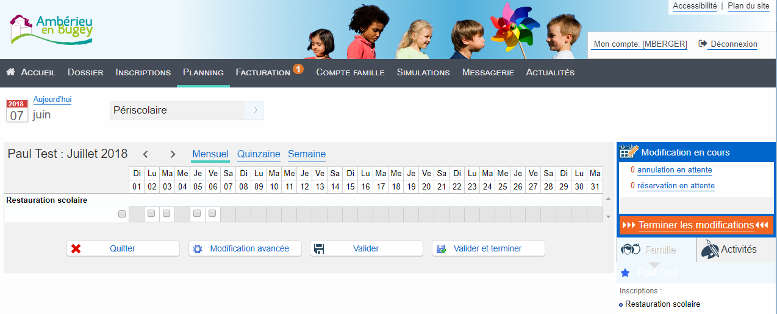

**@stuce**

*Facilitez-vous la saisie des réservations en cliquant sur « Modifications avancées » (3). Vous pouvez ainsi sélectionner une semaine type et reporter ces réservations sur une période souhaitée ou dupliquer le planning d'un de vos enfants sur l'autre pour les activités qu'ils ont en commun.*

**ONGLET FACTURATION**

Cette rubrique vous permet de gérer toutes vos factures depuis votre domicile :

* Payez vos factures en lignes si vous n'êtes pas en prélèvement automatique ;
* Consultez vos précédentes factures ;
* 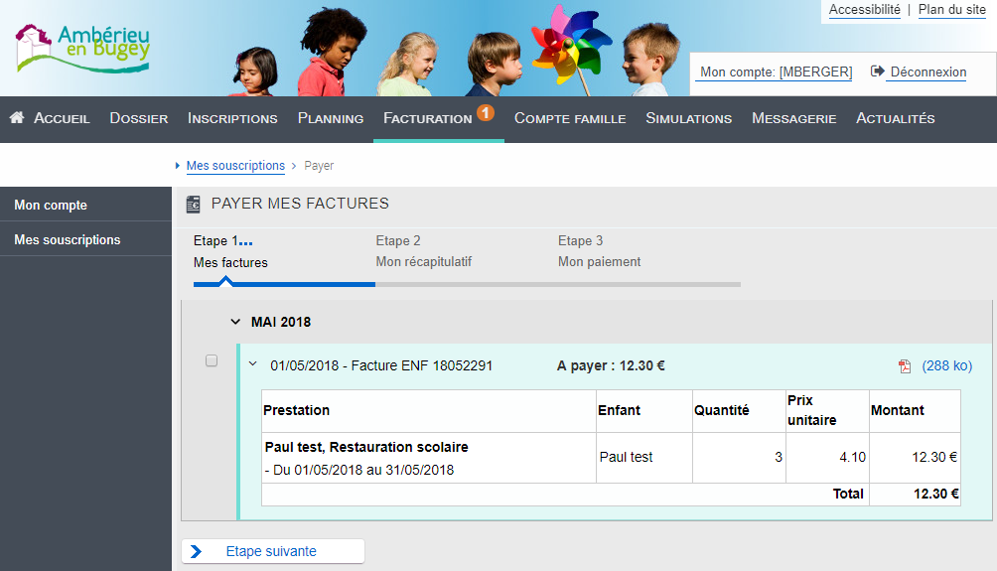Adhérez au prélèvement automatique ou modifiez vos coordonnées bancaires.

1. Cliquez sur la facture à payer [1]
2. Cliquez sur « Étape suivante » [2]. Cliquez sur « payer ».

**Savoir :**

*Si vous constatez une erreur sur votre facture, vous pouvez contacter par téléphone ou par messagerie le service régie concernés ou vous déplacer en mairie.*

***Attention, le paiement de la facture reçue en début de mois s’effectuera avant la fin de celui-ci.***

ONGLET MESSAGERIE / NOUS CONTACTER

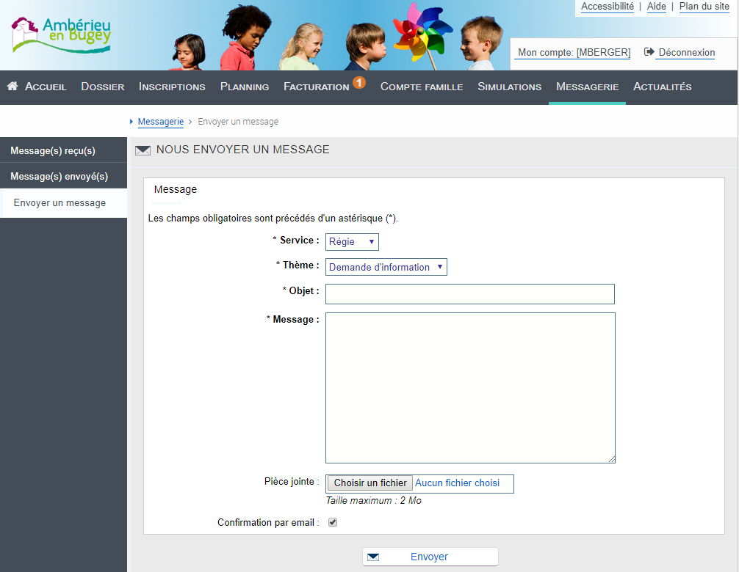Cette rubrique vous permet d'échanger avec les différents services municipaux (régie et DAEVS), de consulter vos messages reçus et envoyés.

* Ecrivez-nous en choisissant le service concerné (1)
* Précisez le thème de votre demande (2)
* Indiquez l'objet précis et le contenu de votre message (3)
* Ajoutez une pièce-jointe (4) si nécessaire
* Envoyez votre message (5)

|  |  |
| --- | --- |
| + D'INFOS ? | Direction de l’action éducative et vie scolaire |
| UNE QUESTION ? | 4 rue Marius Berliet  tél. 04 74 46 17 37 |
| BESOIN D’AIDE ? | scolaire@maire-amberieuenbugey.fr |